**WEB工程课设项目**

**需求分析说明书**

|  |  |  |
| --- | --- | --- |
| 文件状态：  [√ ] 草稿  [ ] 正式发布  [ ] 正在修改 | 文件标识 | 计算机技术交流论坛 |
| 当前版本 | 1.0 |
| 作者 | 贾瑞刚 |
| 完成日期 | 2020-3-28 |

**版本历史**

|  |  |  |  |  |
| --- | --- | --- | --- | --- |
| 状态/版本 | 作者 | 参与者 | 起止日期 | 备注 |
| 草稿/1.0 | 贾瑞刚 | —— | 2020．3.28- | 新建 |
|  |  |  |  |  |
|  |  |  |  |  |
|  |  |  |  |  |
|  |  |  |  |  |
|  |  |  |  |  |

**目录**

1. 文档介绍 ……………………………………………………………………………………3
   1. 文档目的…………………………………………………………………………..3
   2. 文档范围…………………………………………………………………………..3
   3. 读者对象…………………………………………………………………………..3
   4. 术语与缩写解释…………………………………………………………………4
2. 产品介绍……………………………………………………………………………..…….…4
3. 产品面向的用户群体……………………………………………………………………..4
4. 产品应当遵循的标准或规范……………………………………………………………5
5. 产品范围…………………………………………………………………………………..….5
6. 产品中的角色……………………………………………………………………………..…5
7. 产品中的功能性需求………………………………………………………………………6
   1. 功能性需求分类…………………………………………………………………6
   2. 用例图………………………………………………………………………………7
8. 产品的非功能需求………………………………………………………………………....9
   1. 用户界面需求……………………………………………………………………..9
   2. 软硬件环境需求………………………………………………………………...10
   3. 产品质量需求…………………………………………………………………….10

# 文档介绍

## 文档目的

本文档主要针对进销存的使用环境与功能提出具体的要求，同时它还将作为该产品设计与开发的重要参考依据。

## 文档范围

本文档包含以下几部分：  
1. 产品介绍  
2. 产品面向的用户群体  
3. 产品应当遵循的标准或规范  
4. 产品的范围  
5. 产品中的角色  
4. 产品的功能性需求  
5. 产品的非功能性需求  
6. 需求确认

## 读者对象

本文档的读者范围包括：  
1. 需求提供方具体责任人  
2.开发人员、系统分析设计人员、测试人员

## 术语与缩写解释

|  |  |
| --- | --- |
| 术语、缩写及符号 | 解释 |
| BBS | Bulletin Board System 的缩写 -BBS 论坛软件系统 |
|  |  |
|  |  |

# 产品介绍

论坛 （ bbs） 系统， 通过在服务器上运行服务软件， 允许用户使用终端程序通过 Internet来进行连接，执行浏览主题、发表主题与其它用户交换消息等功能。该服务型网站可以加强开发人员之间的技术交流与分享。通过该系统，用户可以发表一些技术求助主题或者技术分享主题，也可以浏览其他主题，并对自己感兴趣的主题进行回复。同时在论坛中还将提供一些休闲板块，供网友在工作的闲暇时间进行交流。系统采用 B/S 架构，前后端分离模式，使用 java 平台进行开发，数据使用 MySQL进行管理，服务器使用 Tomcat 服务器。

# 2.产品面向的用户群体

技术交流论坛，主要给广大技术人员提供一个交流分享计算机技术的平台，用户可以进行发表主题，回复主题，浏览主题等操作。管理员、版主还可以进行主题的删除，回复的删除等操作。

# 3.产品应当遵循的标准或规范

本项目的是一套标准的社区论坛软件，符合 BBS 技术标准。

# 4.产品范围

社区论坛系统是集信息发布，信息交流，发布删除主题于一体的交流软件系统。

# 5. 产品中的角色

|  |  |
| --- | --- |
| 角色名称 | 职责描述 |
| 普通用户 | 是论坛系统权限最小的用户， 除了可以浏览论坛外， 仅仅可以发表主题和回复信息。 |
| 版主 | 是每个板块的管理者， 除了发表主题和回复信息外， 还可以对版块的主题和回复进行管理。 |
| 管理员 | 是整个论坛的管理者， 是最高权限的用户。 管理员除了可以使用系统前台之外还可以使用系统的后台对板块和用户进行管理。 |

# 6. 产品的功能性需求

## 6.1功能性需求分类

|  |  |  |
| --- | --- | --- |
| 功能类别 | 功能名称、标识符 | 描述 |
| 用户登录 | 用户登录 | 对用户输入的用户名，密码进行验证，验证通过后，该用户可以使用 BBS 系统中自己拥有权限的那部分功能，否则拒绝使用。 |
| 后台管理 | 板块设置 | 管理论坛的板块和子版块信息，包括新增板块、编辑板块、删除板块、以及移动板块等功能子模块。 |
| 用户设置 | 用来管理论坛用户信息，包括新增用户、更新用户、删除用户以及查询用户等功能子模块。 |
| 前台展示 | 板块列表 | 显示论坛所有根板块以及其下所有子版块 |
| 主题列表 | 显示指定板块下的所有主题信息，还能显示主题的发表者信息及回复记录数。 |
| 显示主题详细内容 | 用来显示主题的详细信息以及该主题下所有的回复信息。 |
| 发表主题 | 能够向论坛发表主题供其他浏览者浏览 |
| 发表回复 | 对指定主题进行消息回复 |
| 主题管理 | 能够对主题进行管理，包括删除、修改主题和回复。 |
| 用户注册 | 提供用户注册用于使用论坛的帐号 |

## 6.2用例图

### 6.2.1普通用户用例图

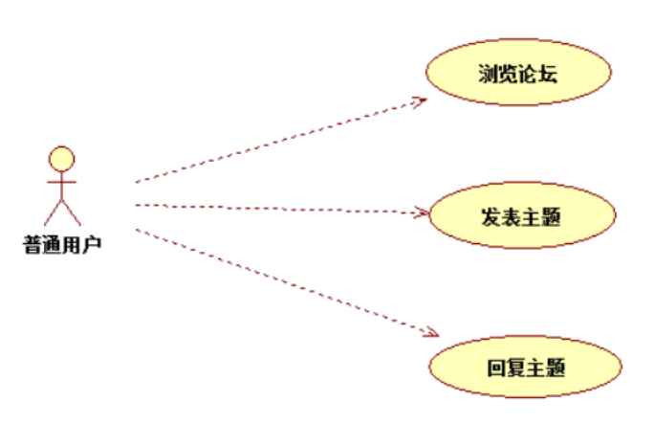

### 6.2.2论坛版主用例图

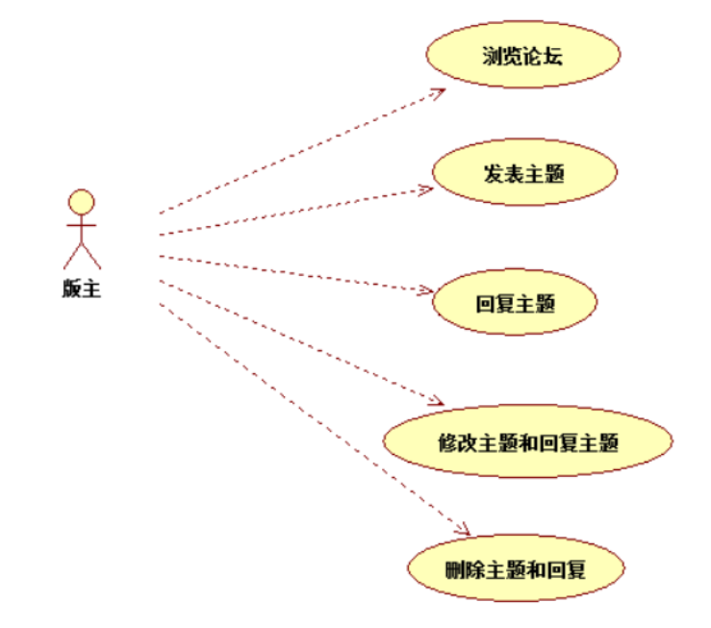

### 6.2.3管理员用例图

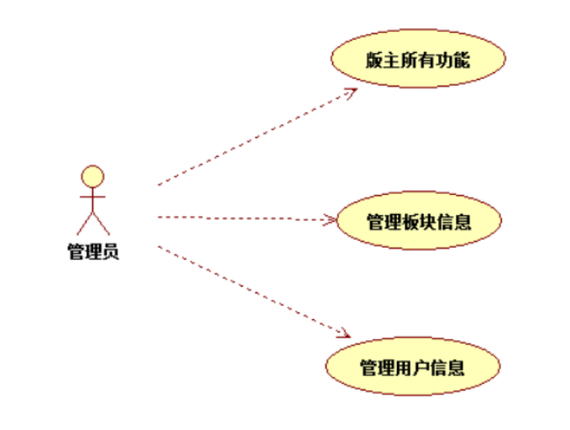

# 7.产品的非功能性需求

## 7.1 用户界面需求

|  |  |
| --- | --- |
| 需求名称 | 详细要求 |
|  |  |
|  |  |
|  |  |

## 7.2 软硬件环境需求

|  |  |
| --- | --- |
| 需求名称 | 详细要求 |
| Java版本 | 1.8+ |
| MySQL |  |
| Tomcat |  |
|  |  |
|  |  |

## 7.3产品质量需求

|  |  |
| --- | --- |
| 需求名称 | 详细要求 |
| 正确性 |  |
| 健壮性 |  |